абораторная работа №6.

Арифметические операции в NASM.

Митрофанов Тимур Александрович

Содержание

# 1 Цель работы

Освоение арифметических инструкций языка ассемблера NASM.

# 2 Выполнение лабораторной работы

При помощи стандартных команд **mkdir**, **cd** и **touch** создал подкатолог *~/work/arch-pc/lab06*, а в нём файл *lab6-1.asm* (рис. ??).

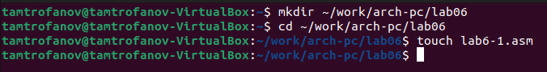

Создание подкаталога и файла в нём

В созданные файл *lab6-1.asm* скопировал код программы из листинга 6.1 (рис. ??). Затем скомпелировал этот файл и запустил для проверки его работы (рис. ??). В результате выполнения кода получил ответ - ***j***.

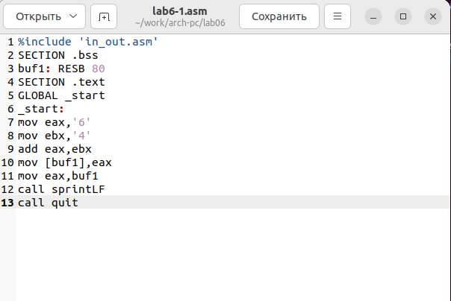

Содержимое файла *lab6-1.asm*

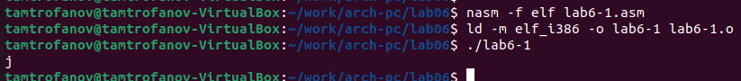

Компиляция файла *lab6-1.asm* и запуск кода

Заменил несколько строчек кода в файле *lab6-1.asm* (рис. ??). Потом скомпелировал вновь изменёный файл и проверил его работу (рис. ??).

Код *10* означает пререход на новую строку (рис. ??). Этот символ не отобразился в привычном понимании как тест, но исполнился, переведя вывод консоли на новую строку.

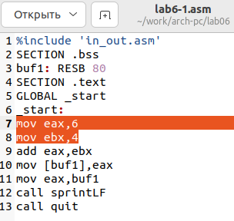

Внесённые изменения в файл *lab6-1.asm*

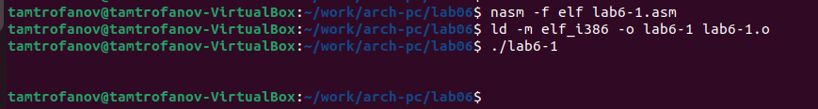

Компиляция изменёного файла *lab6-1.asm* и запуск кода

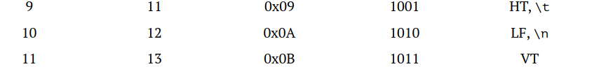

Вырезка из таблицы **ASCII**

Теперь создал файл *lab6-2.asm* (рис. ??). Добавил в него код из листинга 6.2 (рис. ??). Скомпелировал его и запустил для проверки работы (рис. ??).

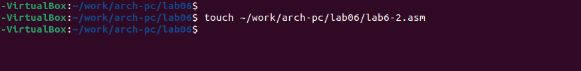

Создание фалйа *lab6-2.asm*

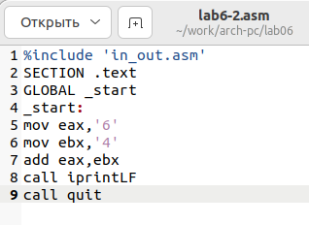

Внесённые код в файл *lab6-2.asm*

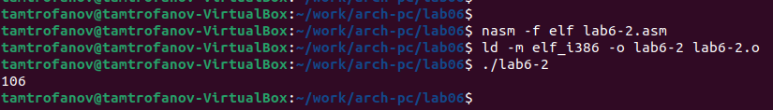

Компиляция файла *lab6-2.asm* и запуск кода

Согласно инструкции изменил часть кода в файле *lab6-2.asm* (рис. ??). Потом скопмпелитровал его и запустил код для проверки (рис. ??). ПрИ исполнении программы был получен результат - 10.

Заменяю функцию **iprintLF** на **iprint** (рис. ??). Компелирую файл и запускаю код для проверки (рис. ??). На этот раз после вывода результат консоль не стала переходить на новую строку ведь функция **iprint** не персматривает этого, в отличии от функции **iprintLF**.

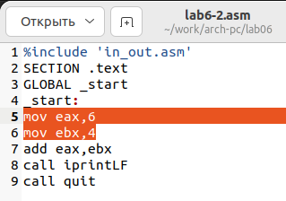

Внесённые изменения в файл *lab6-3.asm*

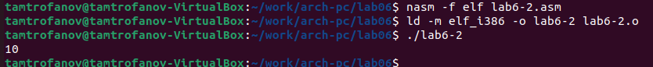

Компиляция файла изменёного *lab6-3.asm* и запуск кода

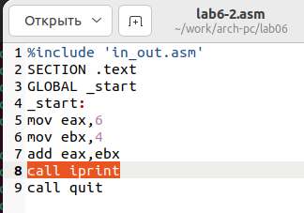

Изменение кода файла *lab6-3.asm*



Компиляция изменёного файла *lab6-3.asm* и запуск кода

Создал файл *lab6-3.asm* (рис. ??). Ввёл код программы из листинга 6.3 в файл (рис. ??). Склмпелировал файл и запустил код для проверки его работы (рис. ??).

Внёс необходимые изменения в файл *lab6-3.asm* (рис. ??). Скомпелировал его и, запустив, проверил работу (рис. ??).



Создание файла файл *lab6-3.asm*

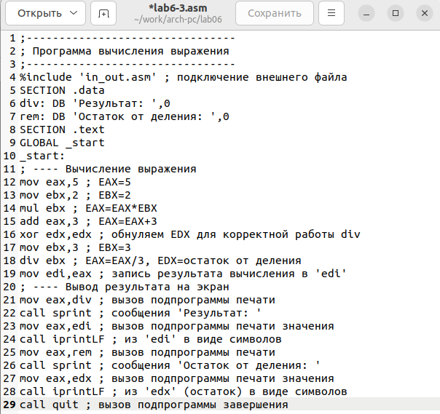

Внесённый код в файл *lab6-3.asm*

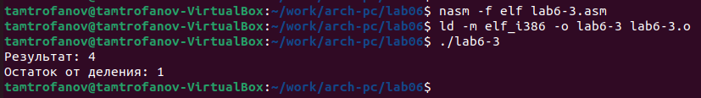

Компиляция файла *lab6-3.asm* и запуск кода

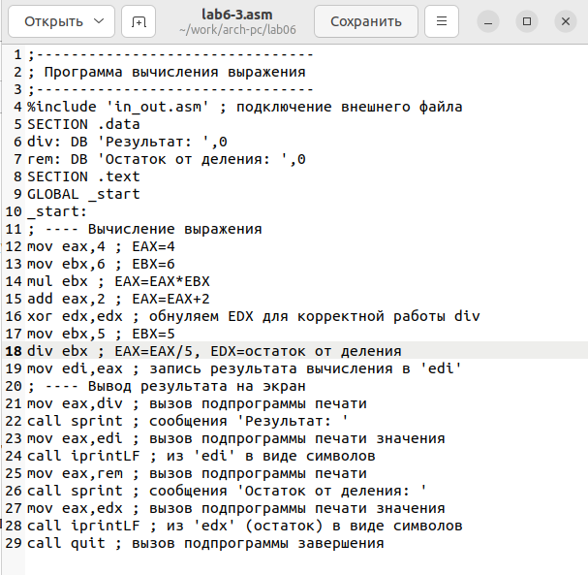

Изменёный файл *lab6-3.asm*

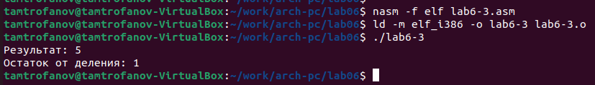

Компиляция изменённого файла *lab6-3.asm* и запуск кода

Создал файл *variant.asm* (рис. ??). Внёс код программы листинга 6.4 в файл (рис. ??). Скомпелировал файл и проверил его работу (рис. ??). Затем проверил работу файла аналетически (рис. ??).

Создание файла файл variant.asm

Создание файла файл *variant.asm*

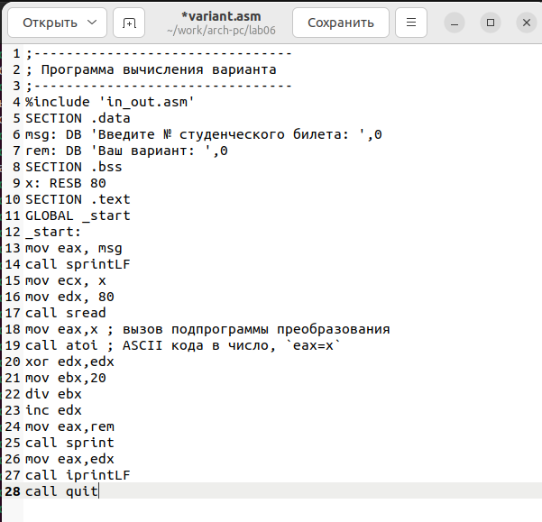

Внесённый код в файл *variant.asm*

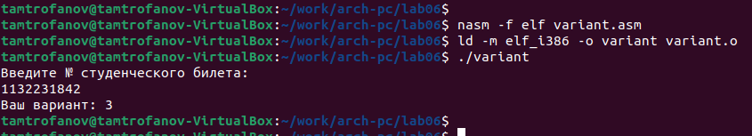

Компиляция файла *variant.asm* и запуск кода

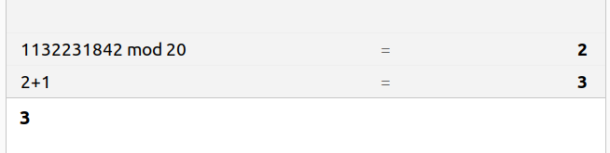

Аналетическая проверка работы кода

## 2.1 Ответ на вопросы

1. За вывод строки ***Ваш вариант:*** отвечают 2 строки: **mov eax,rem** **call sprint**
2. объявляется перемнная, под неё выделяется 80 байт, а затем вызывается функция которая отвечает за ввод строки пользователем в ранее обяъявленную переменную.
3. Это функция преобразования ascii-код символа в целое число
4. За вычисление варианта отвечает следующая последовательность строк - **xor edx,edx** **mov ebx,20** **div ebx** **inc edx**
5. Запись происходит в регистр edx.
6. Данная инструкция пребовляет 1 к значению регистра edx.
7. Строки - **mov eax,edx** **call iprintLF**

отвечают за вывод результата вычеслений в консоль

# 3 Задание для самостоятельной работы

Создаю файл *sam\_rabota.asm* (рис. ??). Пишу необходимый код (рис. ??). Компелирую файл и запускаю его код, проверяю работу программы (рис. ??).

Создание файла файл sam_rabota.asm

Создание файла файл *sam\_rabota.asm*

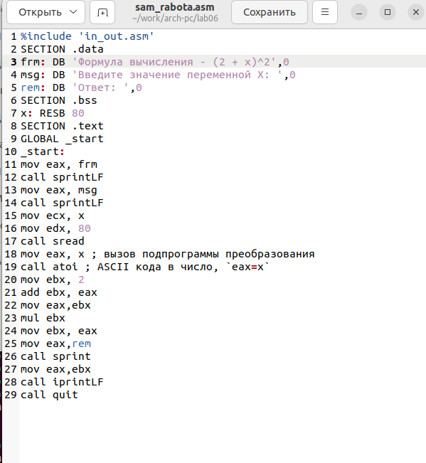

Внесённый код в файл *sam\_rabota.asm*

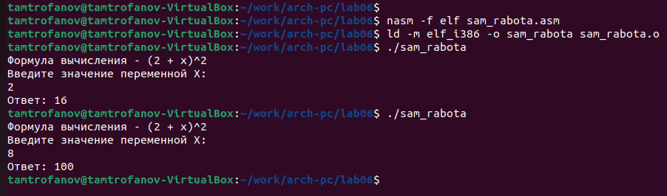

Компиляция файла*sam\_rabota.asm*, запуск кода и проверка кода

# 4 Выводы

Сегодня я освоил арифметические инструкций языка ассемблера NASM.